Nos enjeux HSE – 1h34
 | 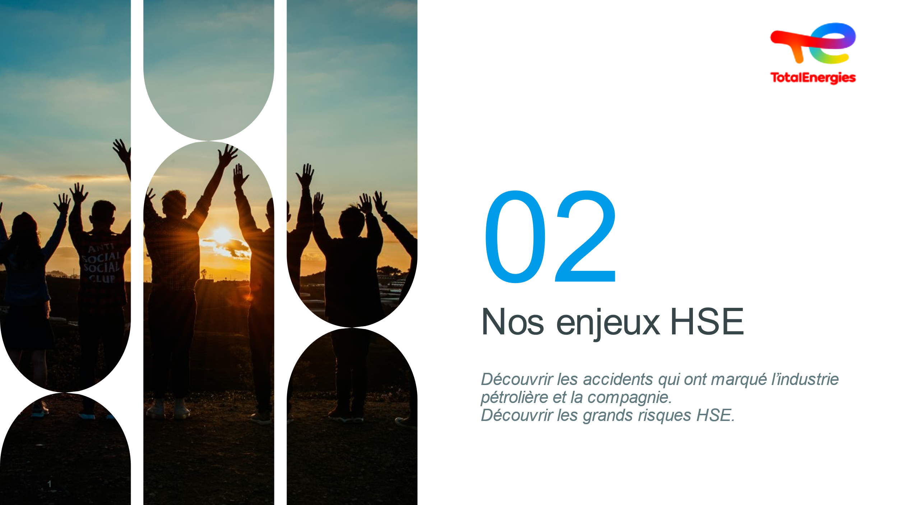1 min | Titre | Lecture  Question | OBJECTIFS de la SEQUENCE :  - Découvrir les grands risques HSE spécifiques à TotalEnergies : préciser les risques et impacts liés à notre industrie, citer des accidents historiques, les lois et réglementations…  Avant de cliquer, demander ce que veut dire HSE  - Hygiène & Santé  - Sociétal  - Sécurité  - Environnement | Slide + Oral
 | 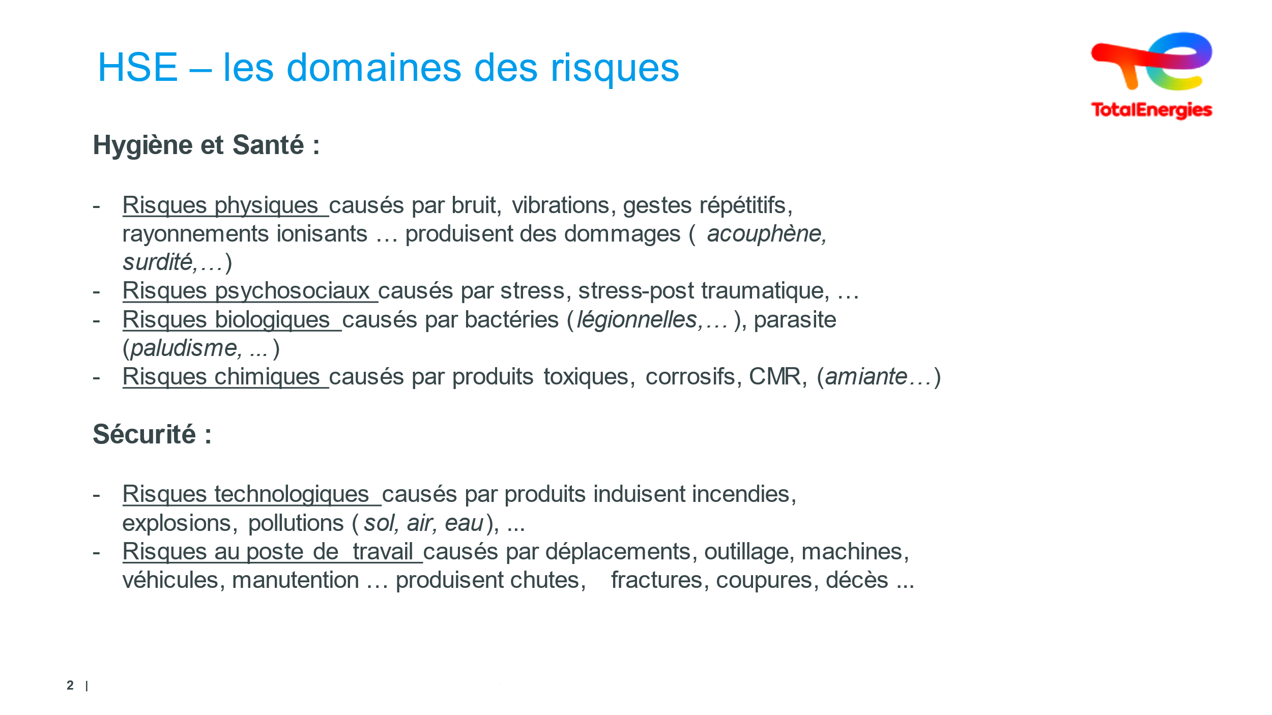3 min | Préciser ces risques suivant les divers domaines |  | Lire sans rentrer dans le détail.  Il y a lieu de bien faire comprendre qu’au travers des phénomènes qui sont listés, (bruit, vibration…) – les DANGERS  chacun d’eux va induire des dommages à l’humain, aux biens ou à l’environnement.  Introduire alors la notion de RISQUE.  Ces dommages peuvent être immédiats… (nausées, coupure, …)  Ou se cumuler sur le long terme et déboucher alors sur la maladie (perte d’audition,…)  On peut poser des questions liées aux divers termes, entre autres CMR (Cancérigènes Mutagènes Reprotoxiques). | Slide + Oral
 | 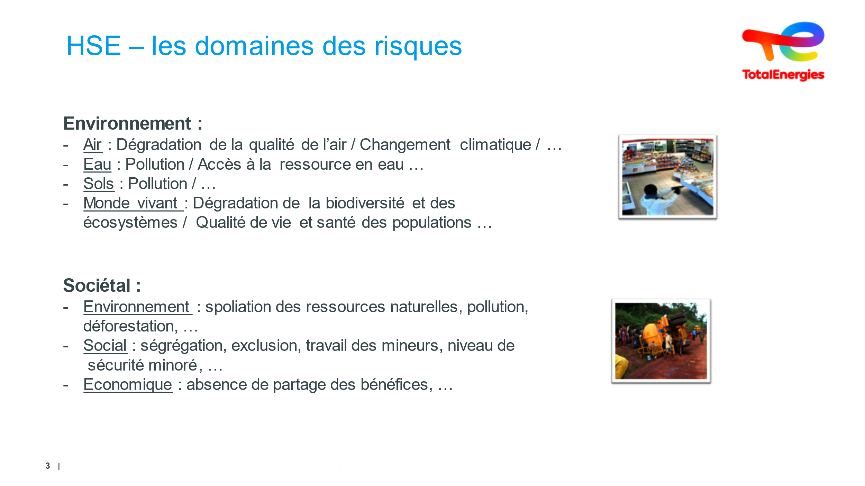3 min | Préciser ces risques suivant les divers domaines |  | Lire sans rentrer dans le détail  Sociétal : Loi Bachelot post AZF, et les PPRT (atténuer le risque d’impact de l’activité)  Il précisera qu’il existe d'autres risques : judiciaire, financier, médiatiques, ...  Les actions sociétales positives à mettre en œuvre  - ​Identifier et atténuer le risque d'impact de l’activité sur les communautés locales, ​  - Engager et construire une relation de confiance avec les parties prenantes concernées​  - Créer un impact positif et une valeur partagée | Slide + Oral
 | 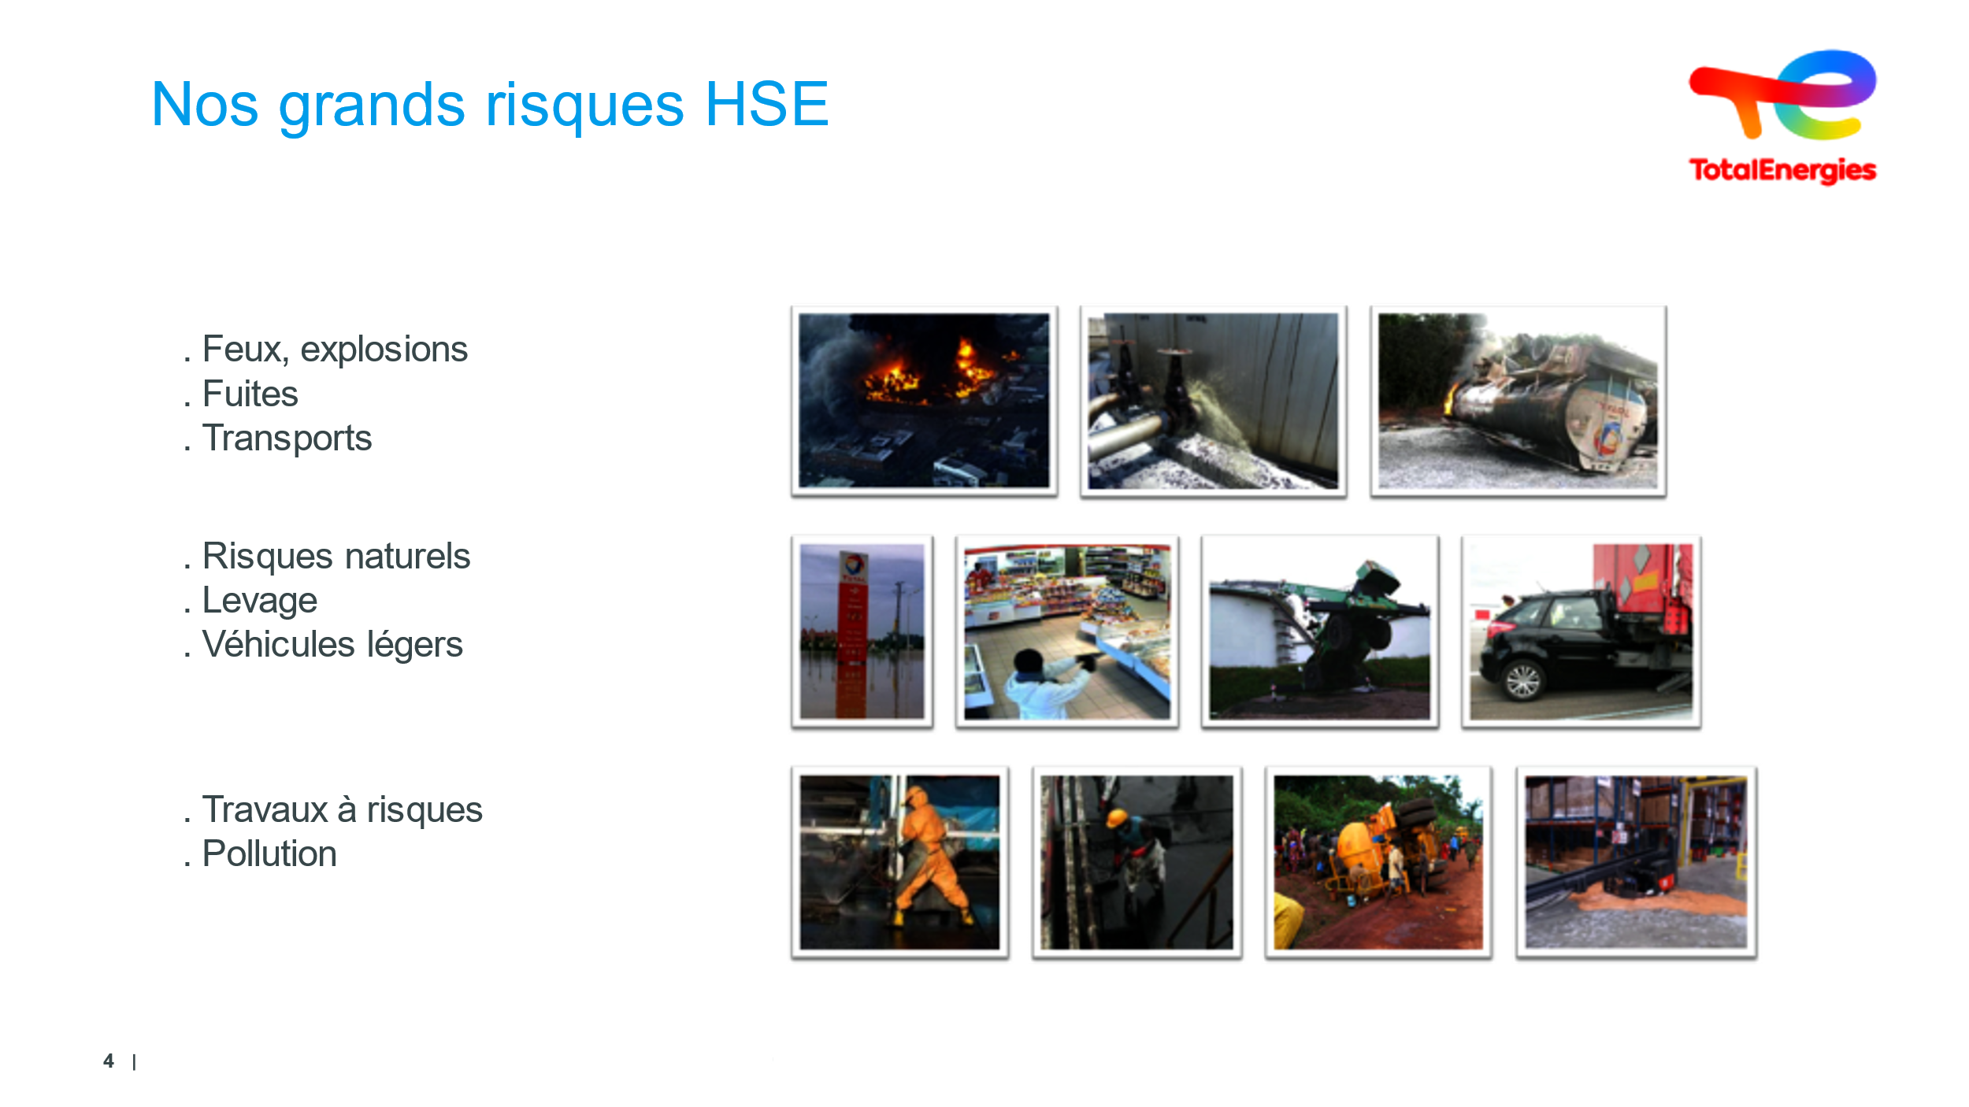 5 min | Préciser ces risques suivant les divers domaines |  | L'animateur complétera les différents domaines HSE | Slide + Oral
 | 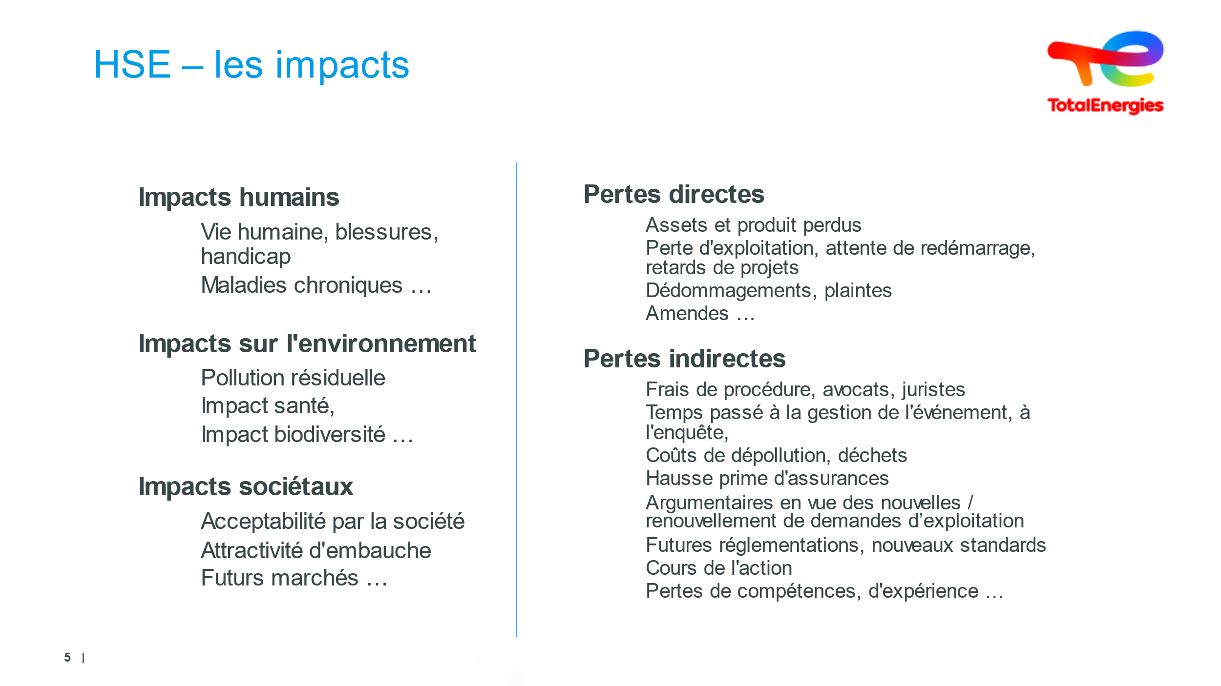8 min  (5+3 min) | Préciser les impacts | Préciser les impacts  Question  Débriefing  Question  Débriefing | Le formateur demande aux stagiaires de réfléchir aux divers impacts… pour chacun des domaines suivants :  Humains / Environnement / Sociétaux / Pertes directes & Indirectes  L’animateur insistera sur l’importance de préserver la vie humaine | Slide + Oral
 | 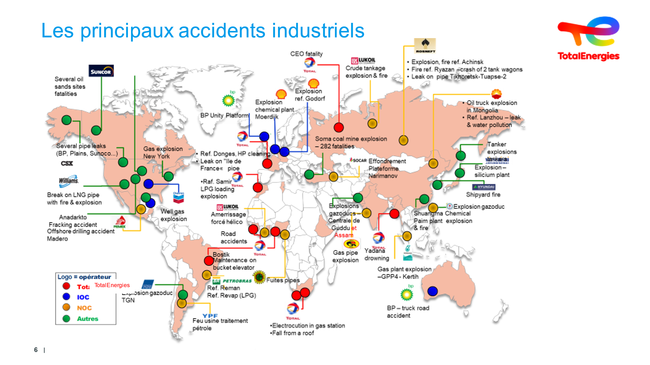10 min | Découvrir l’ampleur des accidents industriels dans le monde |  | L’animateur présentera la slide des accidents industriels dans le monde auxquels sont exposés les groupes pétroliers. Il soulignera qu’il y a de nombreux accidents partout dans le monde  Accidents industriels : Toute l'industrie pétrolière dans le monde est exposée  Exposition de tous les groupes pétroliers :  Beaucoup d'accidents partout dans le monde. | Slide + Oral
 | 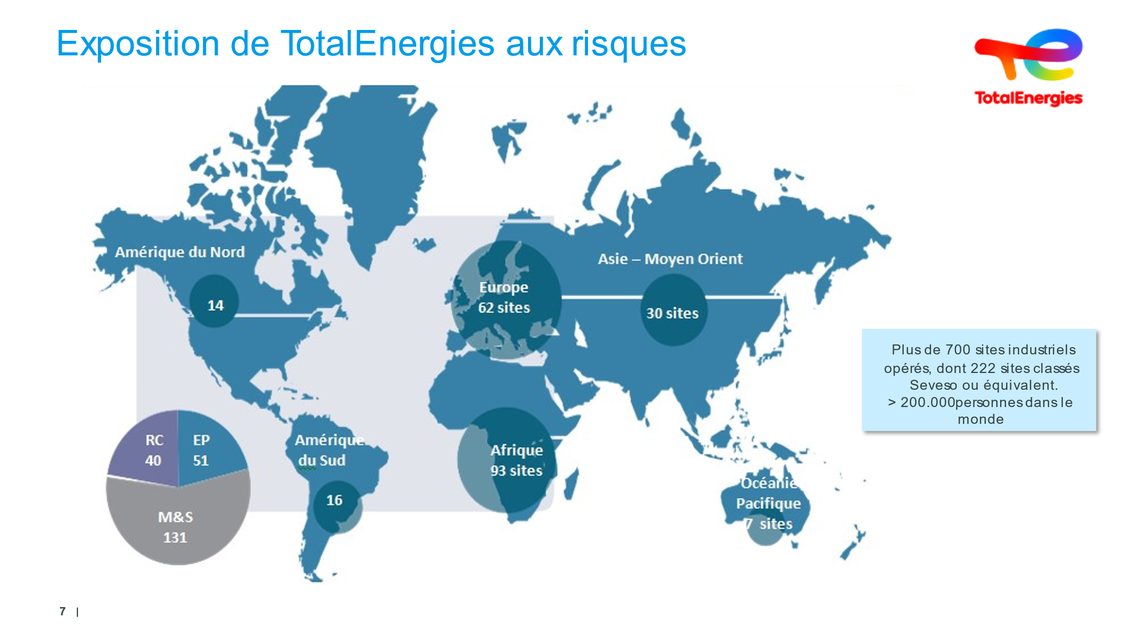8 min | Focus des accidents pour TotalEnergies |  | L’animateur fera sur cette slide un focus sur l’exposition de TotalEnergies. Il présentera les chiffres.  « TotalEnergies est très exposée aux risques industriels. » | Slide + Oral
 | 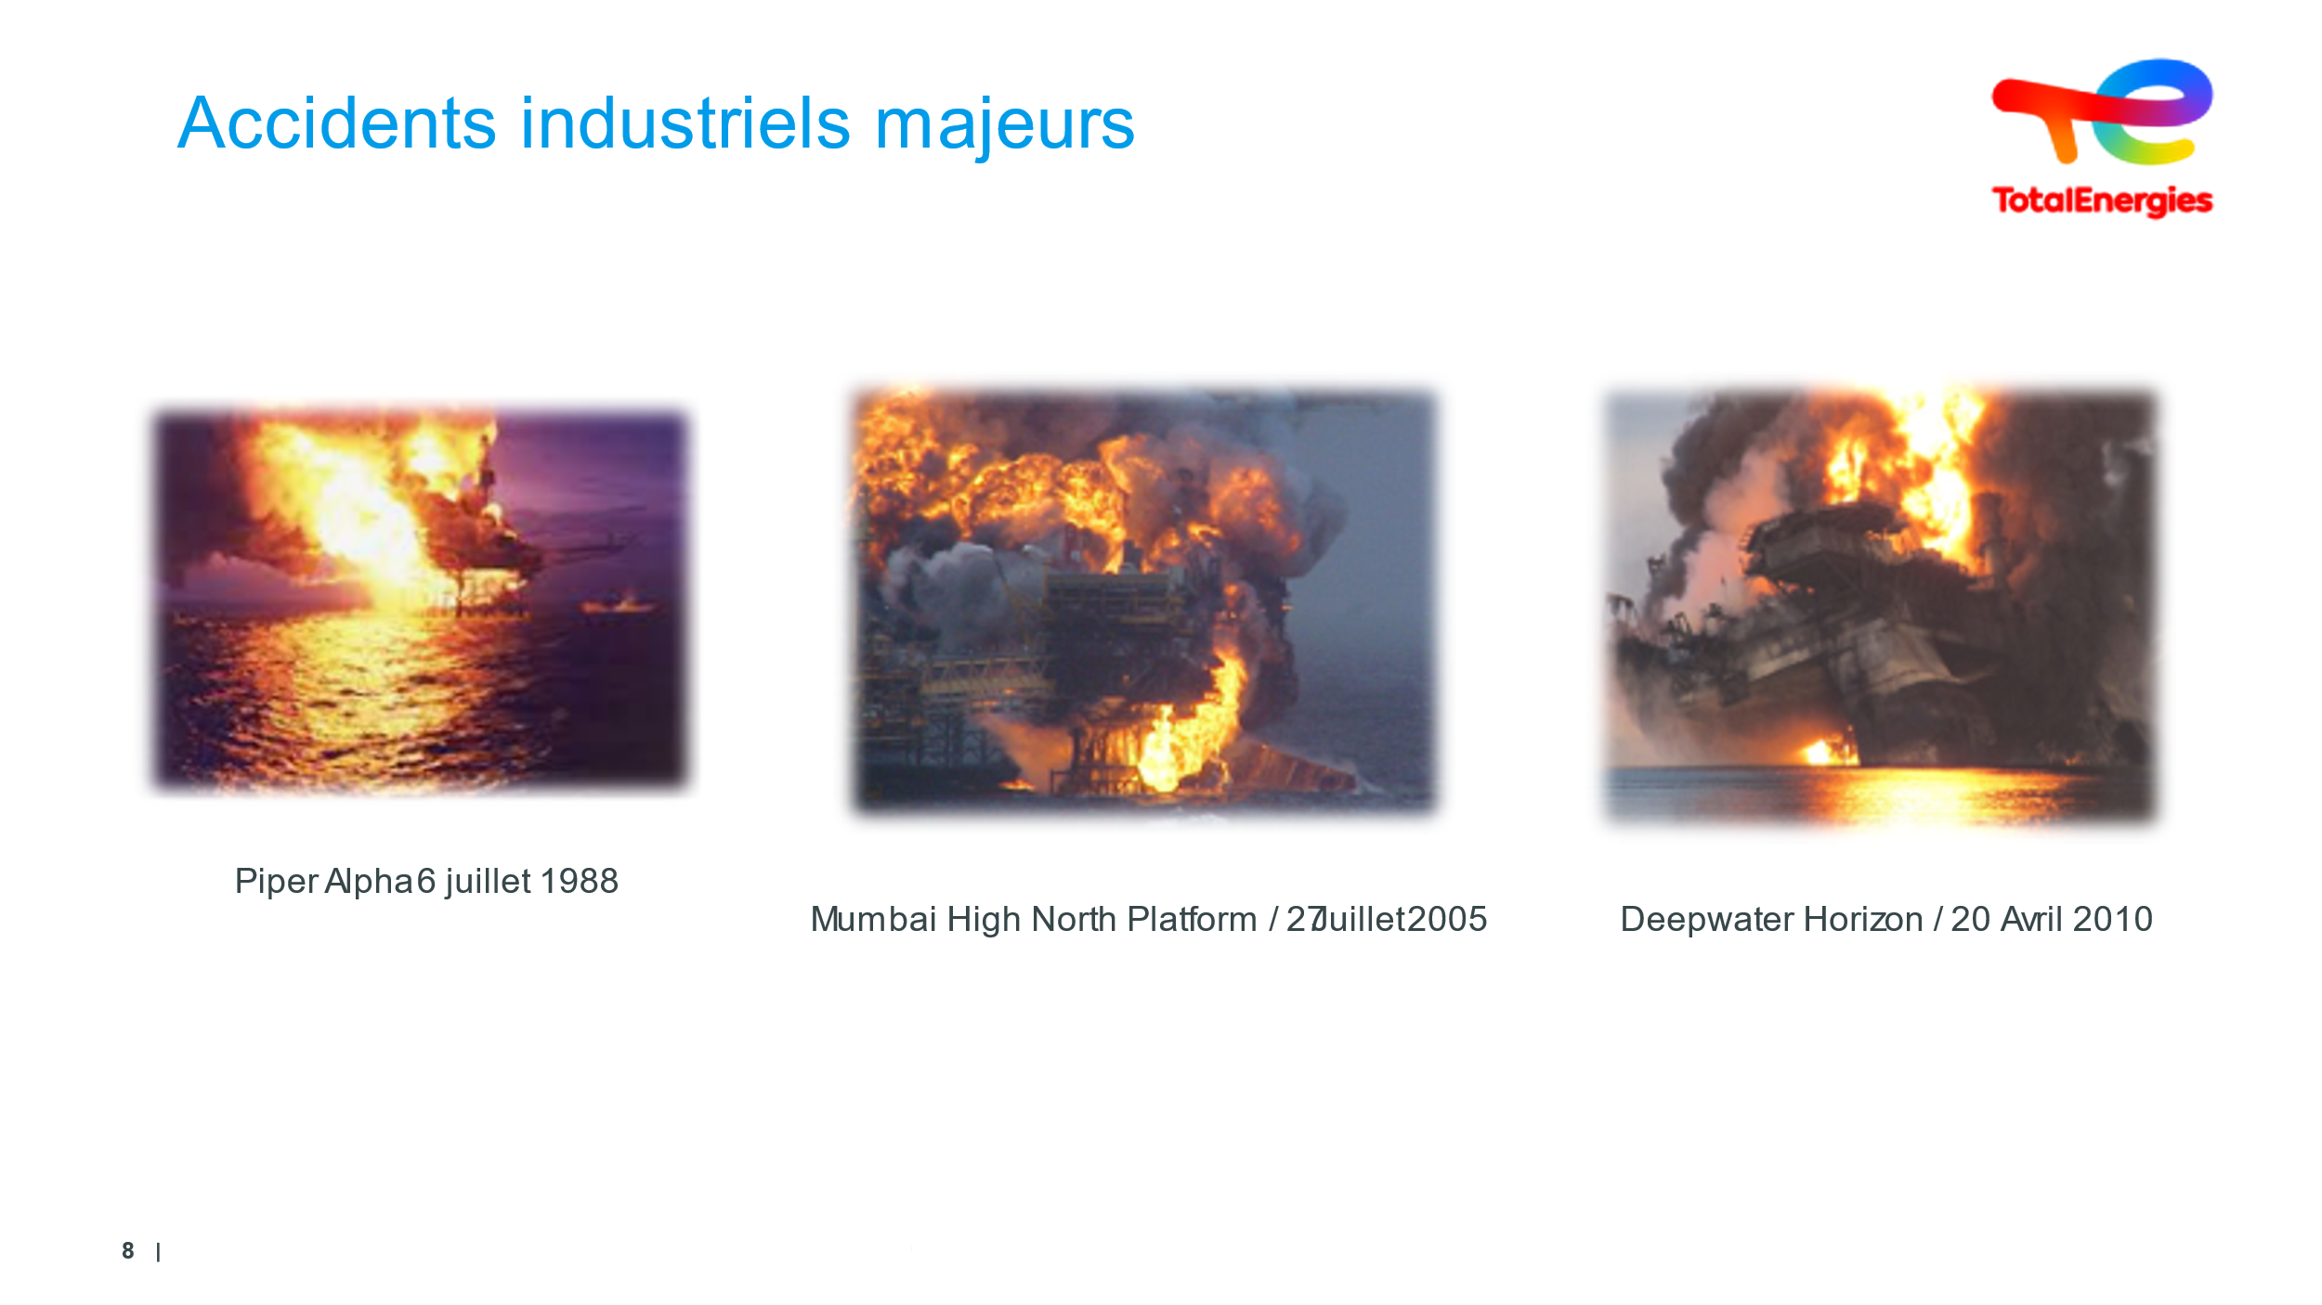6 min  (2 min par accident) | Voir le phénomène d’un accident industriel majeur EP | Une plateforme est un lieu clos avec l’eau comme danger immédiat | Outre des accidents technologiques majeurs dans les sites industriels, il y a aussi des événements dans la branche amont – EP.  Ne pas rentrer dans le détail de ces accidents.  Mais renforcer en précisant que les distances rallongent les temps d’arrivée des renforts externes et que, de ce fait, tout doit être organisé sur site…  Le responsable du site est formé et habilité par l’employeur avant de prendre son poste, il est de plus recyclé…  Mais les exercices doivent maintenir tout le personnel dans une veille continue et dans un état prêt à réagir, comme prévu.  Le + :  Piper Alpha est le nom d'une ancienne plate-forme pétrolière située en mer du Nord près du gisement Piper. Son exploitation par la société Occidental Petroleum débuta en 1976. Destinée à l'origine à l'extraction du pétrole, elle fut convertie plus tard en plate-forme gazière. Des travaux ont été lancés sur l’un des compresseurs et devaient se limiter à la journée. En fin de journée, les travaux n’ont pas été achevés, mais rien de plus n’a été mené (pas d’information à l’équipe montante, pas d’écriture sur le cahier de quart,…). Dans la nuit du 6 juillet 1988, le second compresseur vibrant, le chef de quart décide de basculer l’exploitation sur le compresseur revenant de travaux. Cette bascule a été menée depuis la salle de contrôle, sans se rendre sur site. Ce changement a conduit à une fuite de gaz, à la perte de la plateforme et à 167 décès  Deepwater :  L'explosion de Deepwater Horizon désigne une explosion et un incendie considérable déclarés, le 20 avril 2010, sur la plate-forme pétrolière Deepwater Horizon. Elle coule deux jours plus tard, et repose désormais par 1 500 m de fond. Avant ces événements, 126 personnes étaient présentes sur la plateforme. Parmi celles-ci, onze personnes ont d'abord été portées disparues puis déclarées officiellement décédées. En outre, 17 blessés ont été recensés parmi les personnes rapatriées sur le continent  Mumbai :  L’accident à Mumbai d’ONGC est malheureux et a causé un incendie dévastateur qui a causé des dommages complets à la plateforme de MHN (une plateforme de 30 ans et de 7 étages). Avec un hélicoptère positionné sur elle et il est classé comme le septième accident le plus cher dans l’industrie pétrolière et gazière coûte environ 195.000.000 $. | Slide + Oral
 | 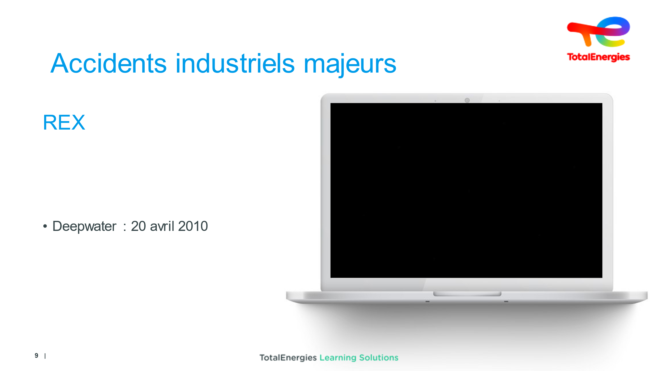1 min | Voir le phénomène d’un accident industriel majeur | Comprendre succinctement le REX de Deepwater | Faire référence aux termes employés par le journaliste…. | Vidéo TF1
 | 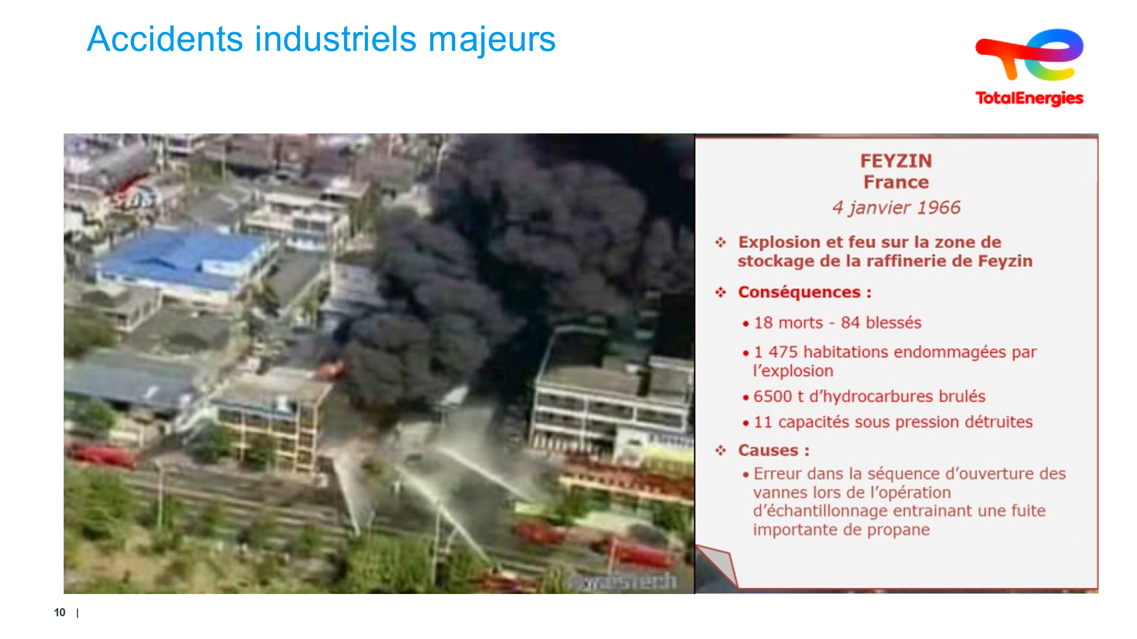5 min  dont  30s de vidéo | Voir le phénomène d’un accident industriel majeur RC | Comprendre succinctement le REX de FEYZIN | FEYZIN : 4 janv 1966 : Suite à une prise d’échantillon, une fuite de propane puis butane se produisent. Un véhicule va être le point d’ignition. (18 morts dont 11 pompiers)  Cet accident a été l’accident qui a marqué l’industrie pétrolière en France. Et a permis d’améliorer la gestion des situations d’urgence, ainsi que la création des standards de construction & d’exploitation des sites pétroliers.  Le + : arrêté du 4 sept 1967 / les prémices du POI, de l’organisation des secours interne & de l’autorisation de travail.  Le formateur pourra expliquer le BLEVE.  BLEVE : Boiling Liquid Expanding Vapor Explosion | Slide + Oral  +  VIDEO Info 1966 + BLEVE
 | 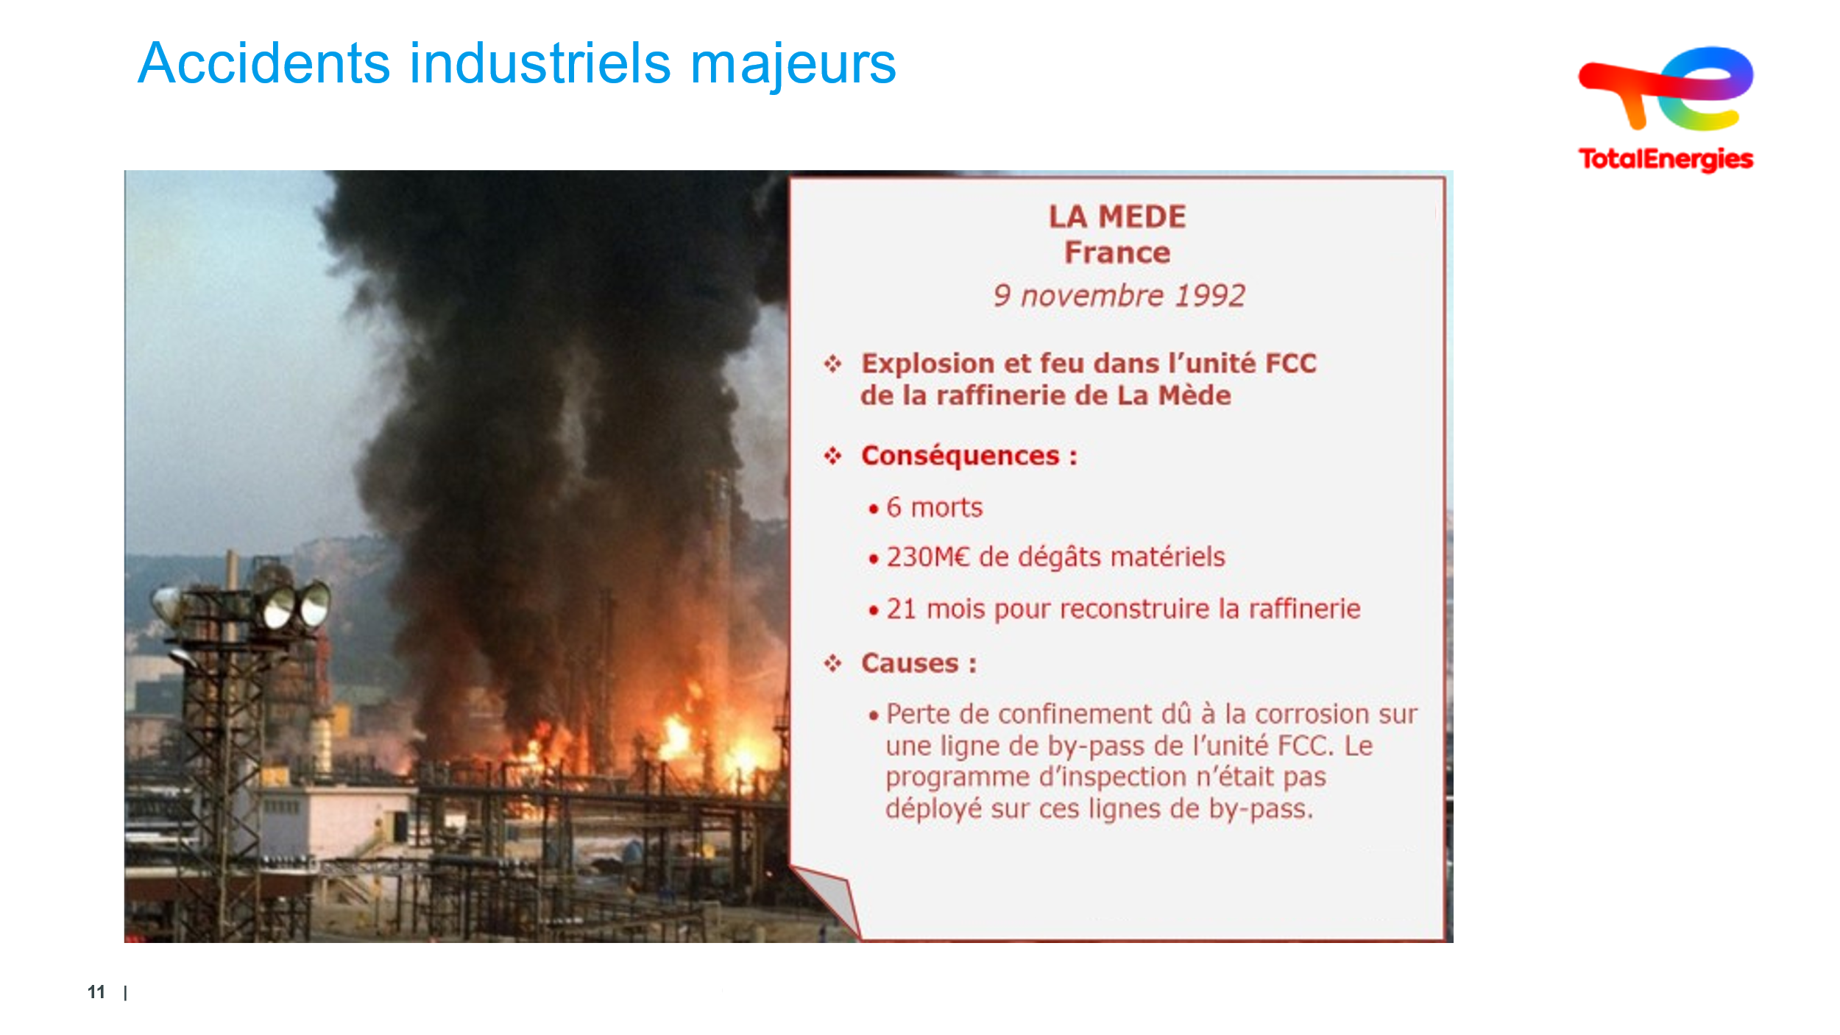5 min | Voir le phénomène d’un accident industriel majeur RC | Comprendre succinctement le REX de La MEDE | La Mède 9 nov 1992, 6 morts,  Cause rupture d’une ligne de piquage corrodée et ne faisant pas partie du plan d’inspection.  Le + : ligne non inspectée car ligne de by-pass /  Consommation 150 m³ émulseur /  (équivalent de 5 tonnes de TNT) /  Cout de 3 M° de francs – 250 M € | Slide + Oral
 | 1 min  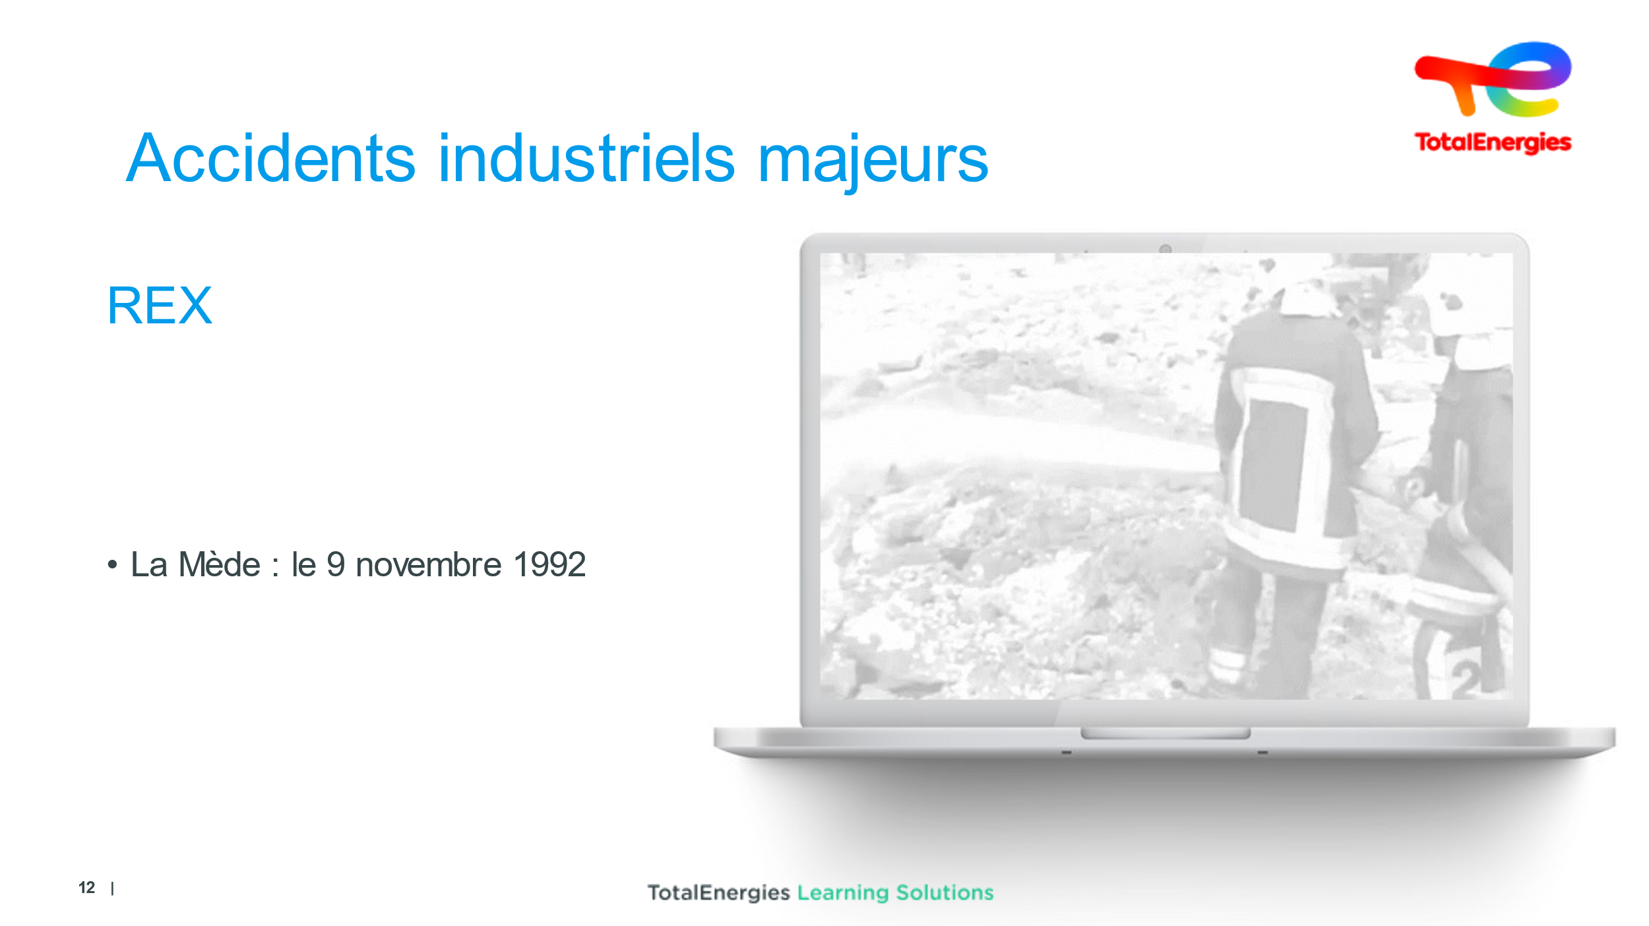 | Voir le phénomène d’un accident industriel majeur | Comprendre succinctement le REX de La MEDE | Lancement vidéo | Vidéo
 | 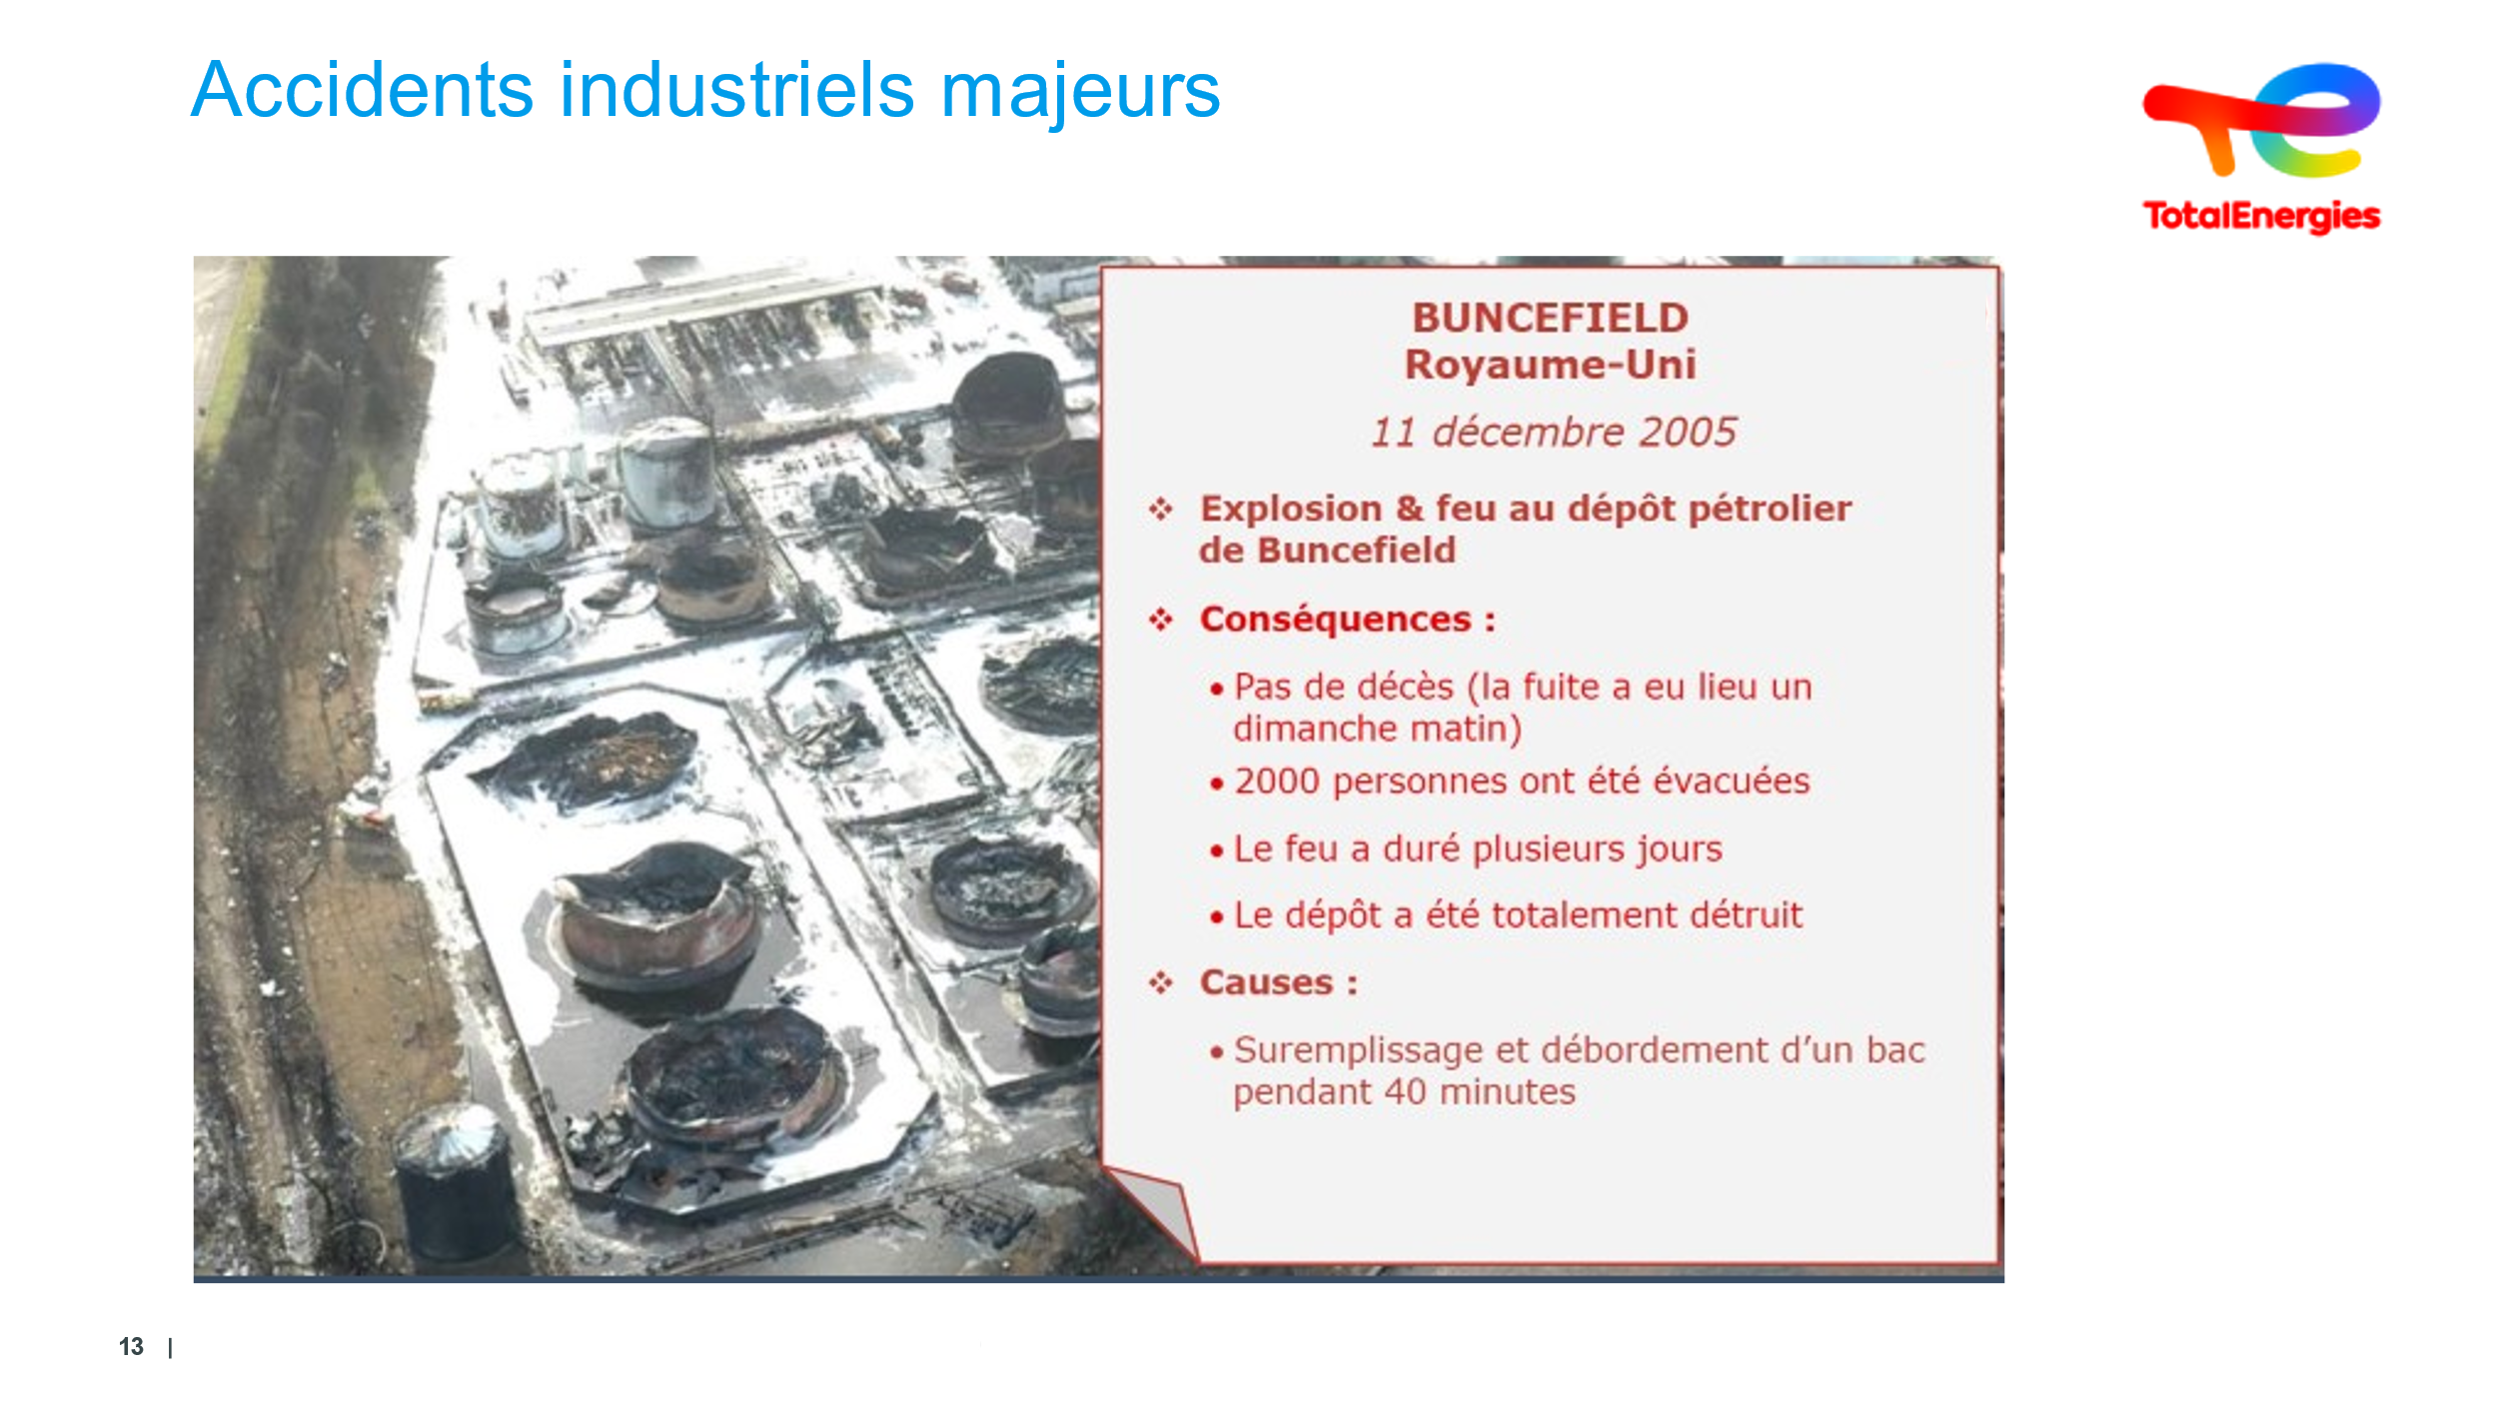 5 min | Voir le phénomène d’un accident industriel majeur | Comprendre succinctement le REX de BUNCEFIELD : un dépôt rasé / Consommation eau & émulseur | Il s’agit d’un événement typique de la démonstration de l’effet domino…  Il s’agit d’un suremplissage de réservoir en essence, pendant 40 minutes, qui a conduit à des explosions et des feux en série, détruisant totalement le dépôt. Pas de décès car il n’y avait personne.  Les dégâts démontrent la difficulté avec laquelle les secours en sont venus à bout…  Le + :  UVCE : Les explosions accidentelles de gaz à l'air libre, ou UVCE (Unconfined Vapour Cloud Explosion)  Buncefield : 11 déc 2005, mais dépôt totalement détruit (273 000m³).  Fumées visibles depuis Londres (40 km) /  Consommation Eau 68 000 m³ & Emulseur 786 m³ /  30km de tuyaux mis en œuvre /  Ces chiffres démontrent ainsi la difficulté pour en venir à bout.  Cause : débordement de réservoir lors de sur remplissage pendant 40 min, nuage de vapeur et multi explosions  Le formateur pourra expliquer via la vidéo associée BOIL OVER et extension du gaz suite à fuite via UVCE. | Slide + Oral +  Vidéo Boil Over  Vidéo UVCE
 | 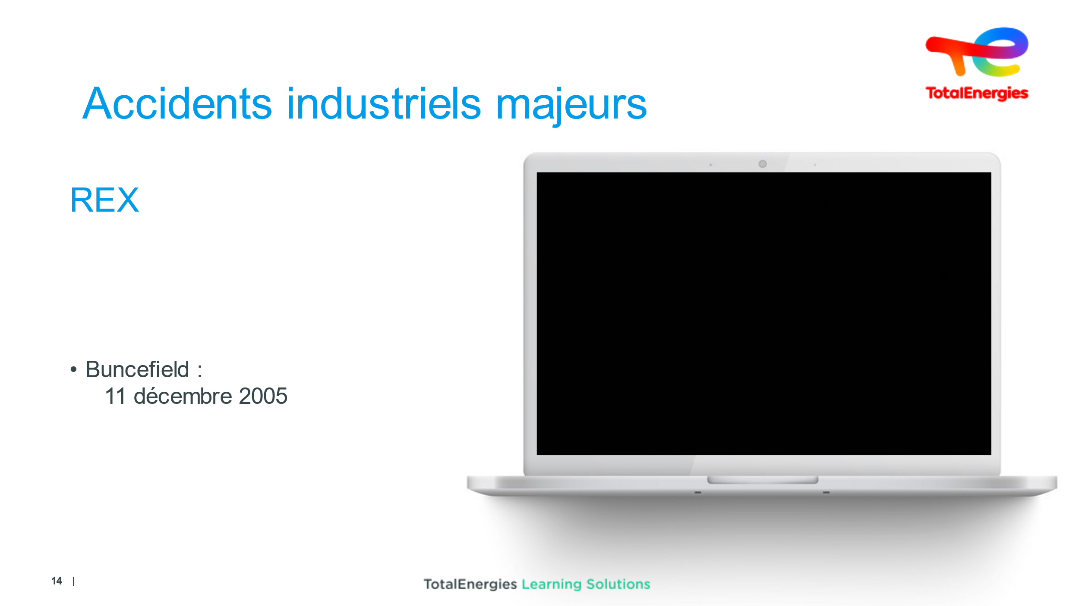1 min | Voir le phénomène d’un accident industriel majeur | Comprendre succinctement le REX de BUNCEFIELD | [Son volontairement coupé]  Fumées / Londres à 40 km sous la fumée…. | Vidéo
 | 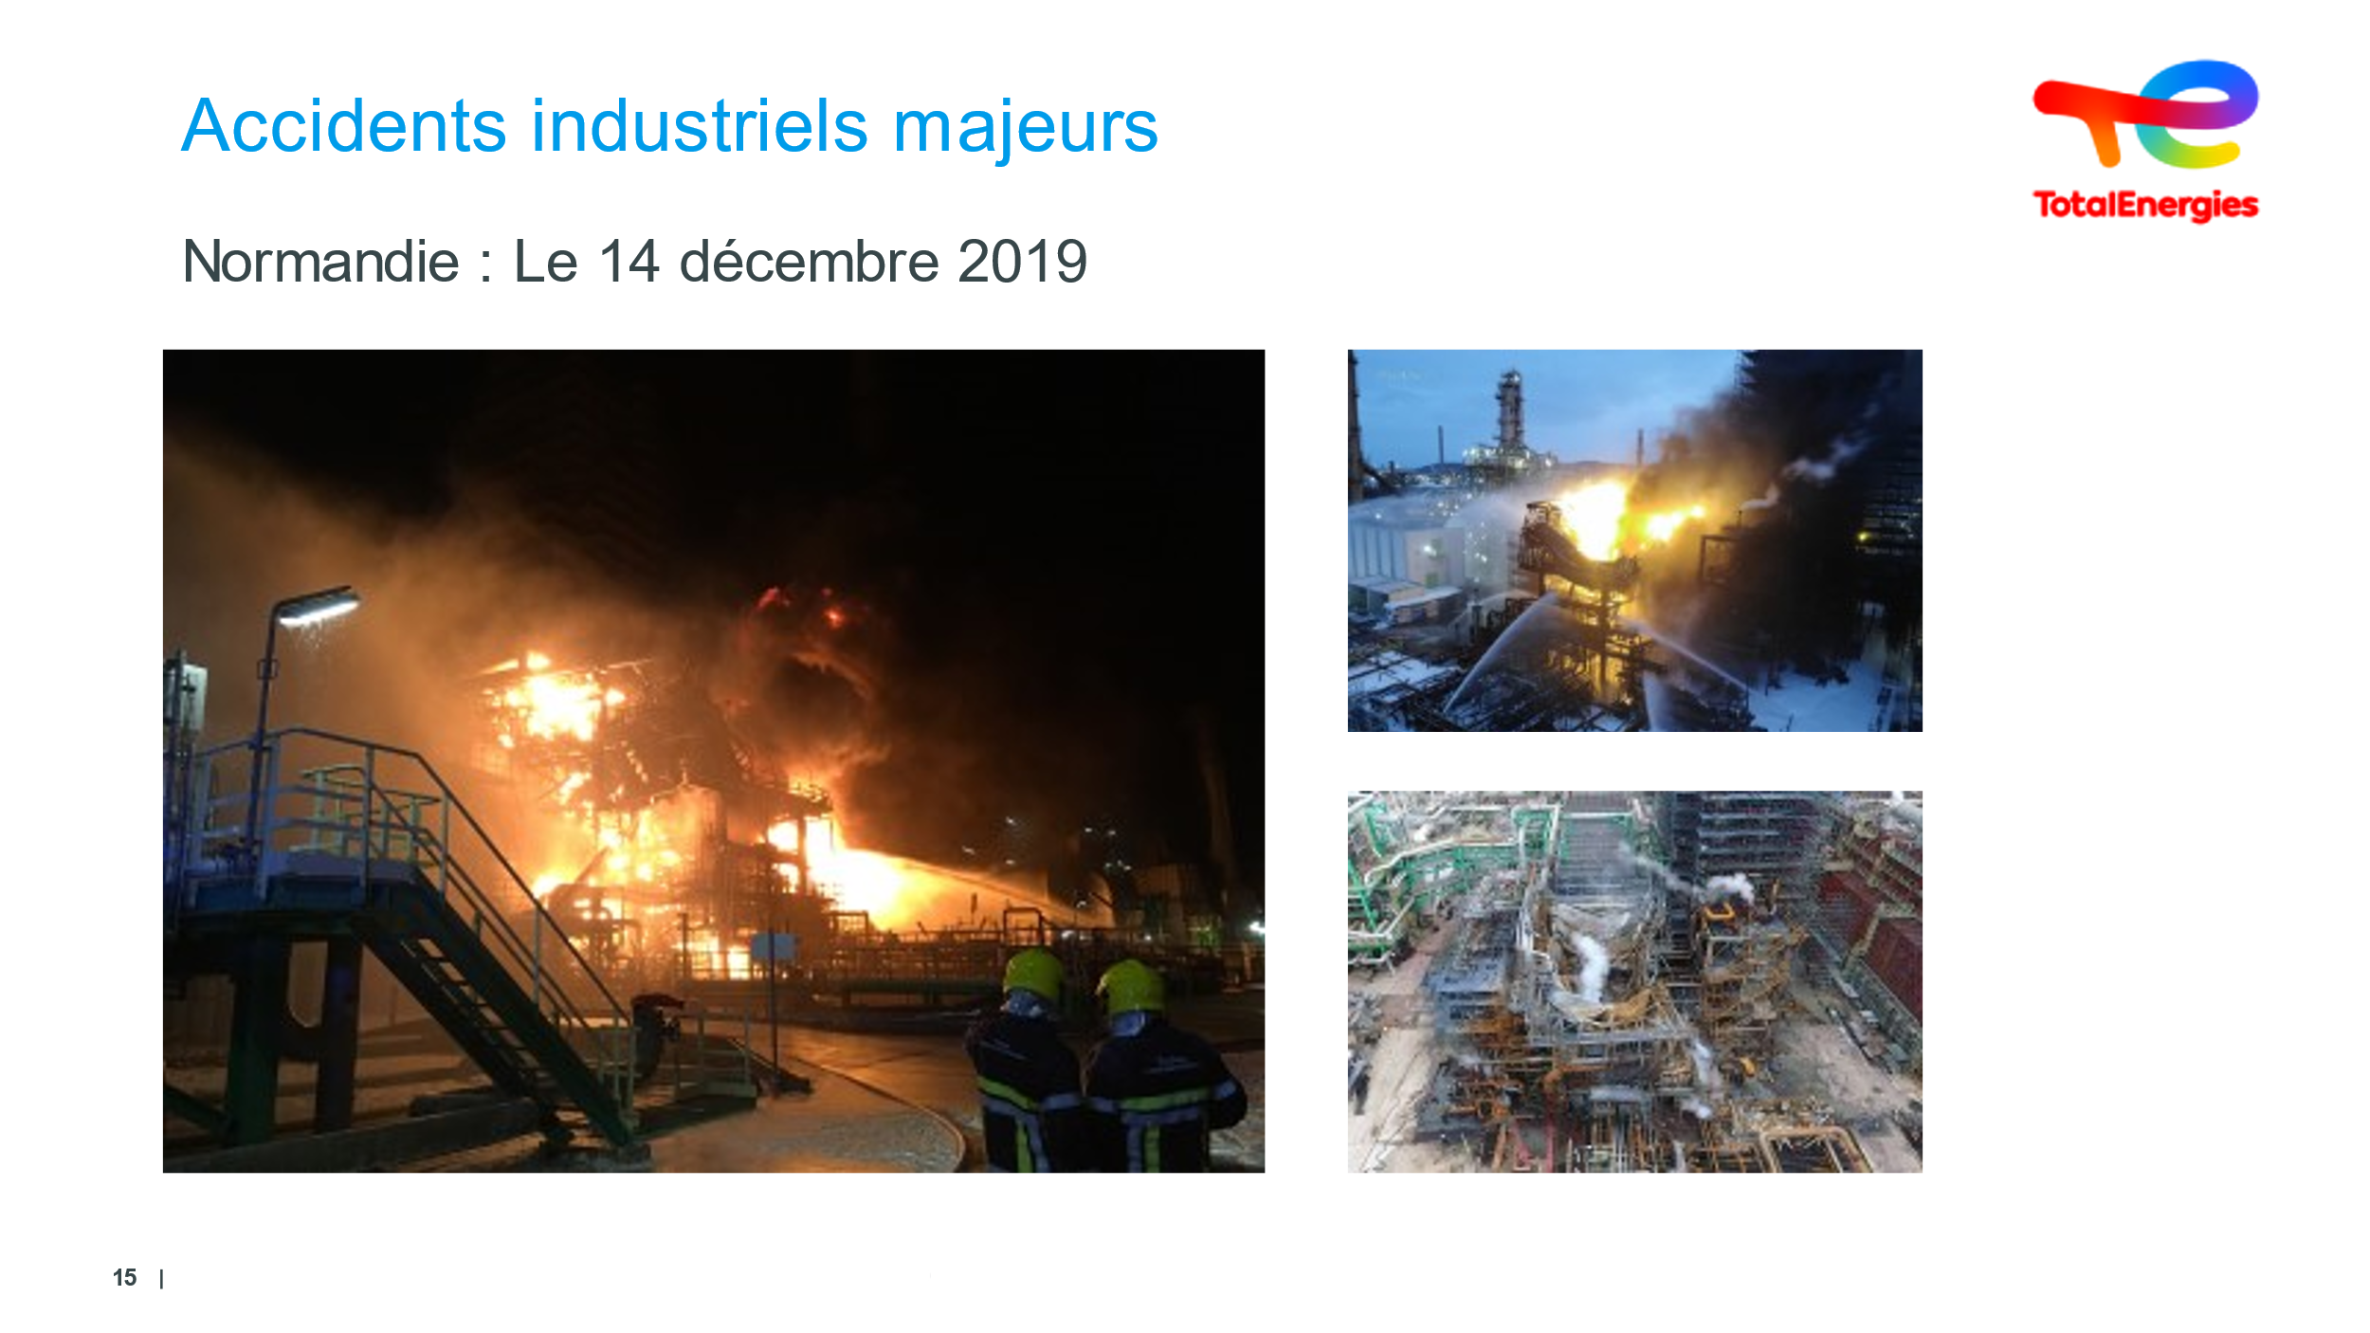  5 min |  |  | REX Normandie 14/12/2019 (pendant le COVID)  Le 14 décembre 2019, à 3 h 15, une fuite d’environ 3 m³/h s’est produite sur une conduite d’essence près de la zone de pompage de l’unité de distillation D11 de la raffinerie de Normandie.  Une fuite est détectée par les instruments, mais pas immédiatement par l’opérateur de la salle de contrôle, et une quantité d’essence se développe dans un équipement.  À 3 h 37, le réservoir d’essence s’enflamme et le feu se propage dans une partie de l’unité de distillation.  Le feu est éteint le 15 décembre, vers 14 h.  Conséquences : Pas de blessures / Arrêt de 12 mois par refus de la DREAL puis 6 mois environ pour réparation  Causes : Fuite sur la conduite d’essence  - Fuite sous trugnion – corrosion externe  Le + :  - Pas d’inspection de ce point singulier  - Retard dans la détection des fuites  - Alarme de premier niveau non détectée (6 fois), lampe de poche confondue avec alarme de processus  - Masquage involontaire des alarmes  - Manque de connaissances sur l’ECL (système de contrôle)  - Efficacité des interventions de lutte contre les incendies (pas de suraccident lié au ballon de reflux d’essence)  - Manque d’eau pendant les 30 premières minutes pour le service intervention  - Moyens fixes de lutte contre l’incendie non pris en compte dans le plan d’urgence (débits inconnus)  - Manque de communication sur le terrain et gestion inadéquate du réseau d’eau de lutte contre les incendies
 | 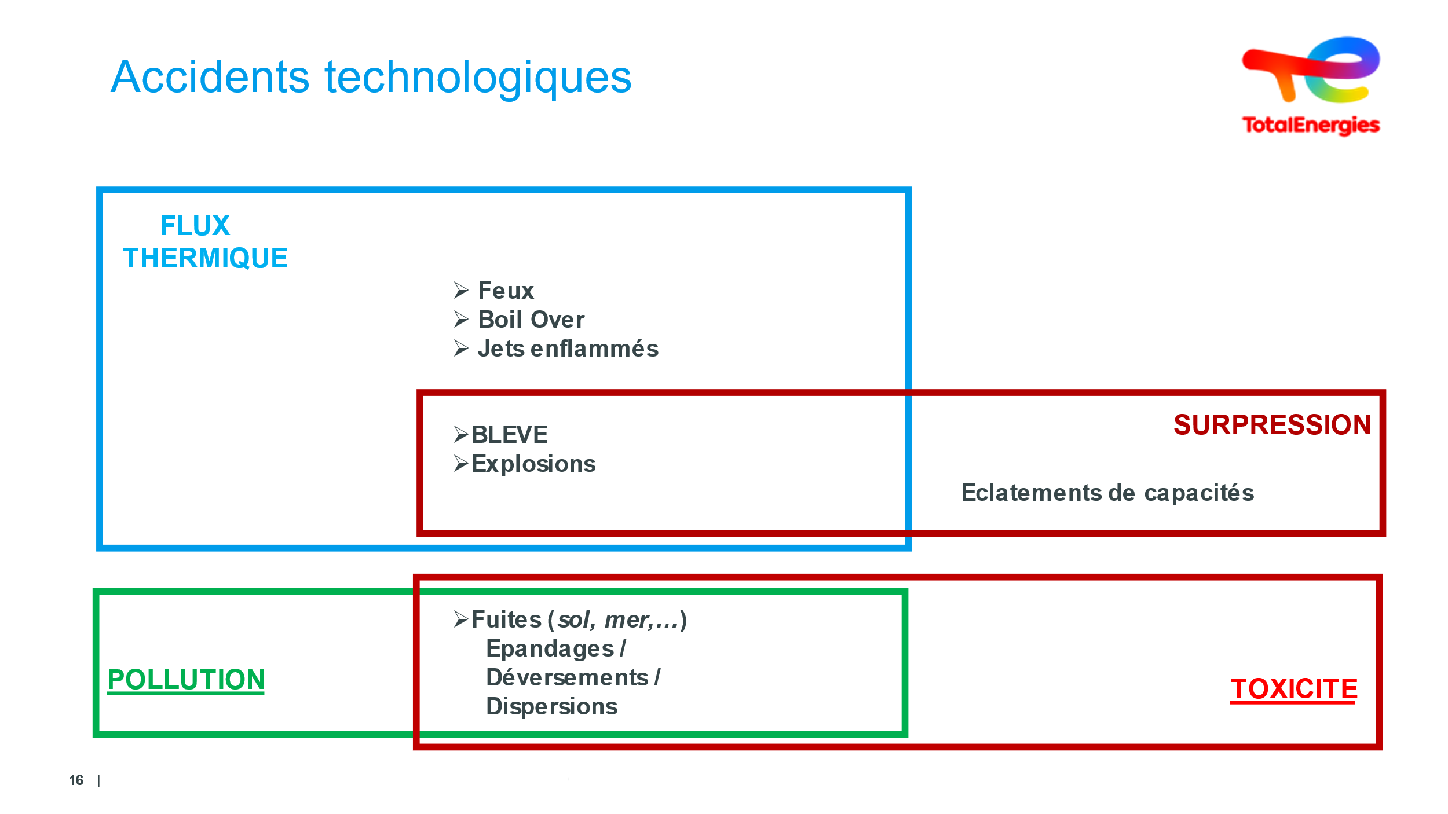  4 min | Découvrir la notion d‘effets domino | Si le point de départ est absent, rien ne se passe  Question  Débriefing | Quels types de conséquences, d’effets… pourriez-vous définir dans nos sites ?  Flux thermiques / Pollution / Toxicité / Surpression  Quels types d’événements peut se produire sur nos sites ?  Chaque événement pris isolément peut ainsi être le point de départ de chaque phénomène et poursuivre en précisant que chacun peut donner naissance à un autre et ainsi de suite, l’escalade est enclenchée, mais jusqu’où ?  Les effets dominos sont à étudier dans le cadre de l’Etude de Dangers.  Les effets et leurs conséquences sont à étudier ; et certains événements catastrophiques ont été initiés par des effets dominos.  Bien faire prendre conscience que sans perte de confinement, sans fuite de produit, pas de phénomènes dangereux…. Hors emballement thermique lié aux batteries | Slide + Oral
 | 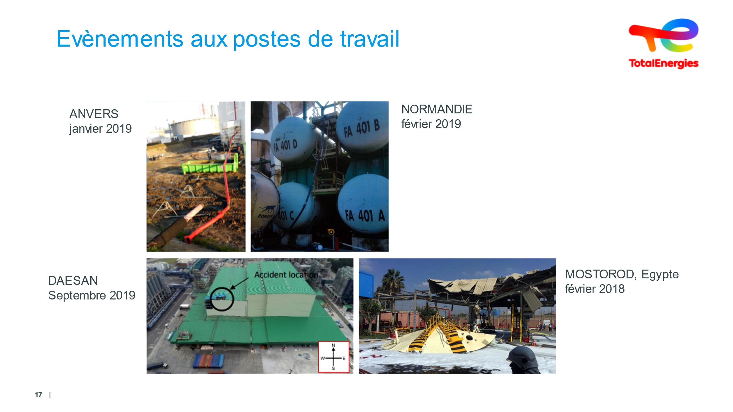  4 minutes | Présenter les derniers événements mortels chez TotalEnergies | Présenter les derniers accidents mortels chez TotalEnergies qui concernent les sous-traitants | Précédemment nous avons présenté des accidents industriels (Accidents Technologiques), mais il existe aussi des accidents aux postes de travail  Ces événements vont impacter uniquement le / les intervenants, peuvent être aussi mortels.  Il s’agit dans ce cas d’événements qui trouvent leurs causes dans des écarts de préparations, de manque de coordination, de changement de conditions…Cela touche avant tout le personnel des entreprises extérieures (EE), mais nous en parlerons plus loin.  Le + :  - Anvers janvier 2019 :  Remplacement d’une tuyauterie du réseau incendie, travail à 1,5m. Après avoir retiré 7 boulons / 8, la ligne (450kg) supportée par un palan & engin télescopique tombe de ses supports et fait chuter l’ouvrier de 1,6m ! Fracture au crane !  ALERT-RC-RBE-2019-005.pdf  - Normandie février 2019 :  Chute d’une personne de 10m de hauteur lors du remplissage en sable de la capacité par flexible. Ce flexible fixé sur le garde-corps a entrainé la chute du garde-corps et de la victime  ALERT-RC-RBE-2019-006.pdf  - DAESAN septembre 2019 : Raffinerie de Corée, L'explosion s'est produite sur une canalisation de vapeur d'une unité de production d'essences durant des opérations de maintenance.  ALERT-RC-RPO-2019-081.pdf  - MOSTOROD Egypte février 2018 : très peu de produit <15L avec de grandes conséquences 4 morts / toit du bac complètement soufflé à 40m ! | Slide + Oral
 | 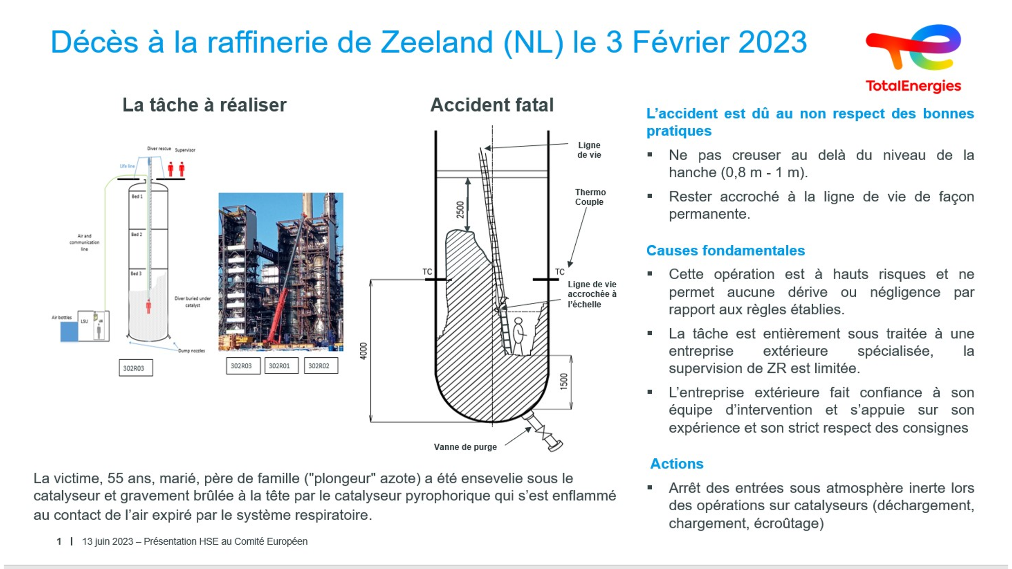  2 min | Présenter les derniers événements mortels chez TotalEnergies | Présenter les derniers accidents mortels chez TotalEnergies qui concernent nos sites |  | Slide + oral
 | 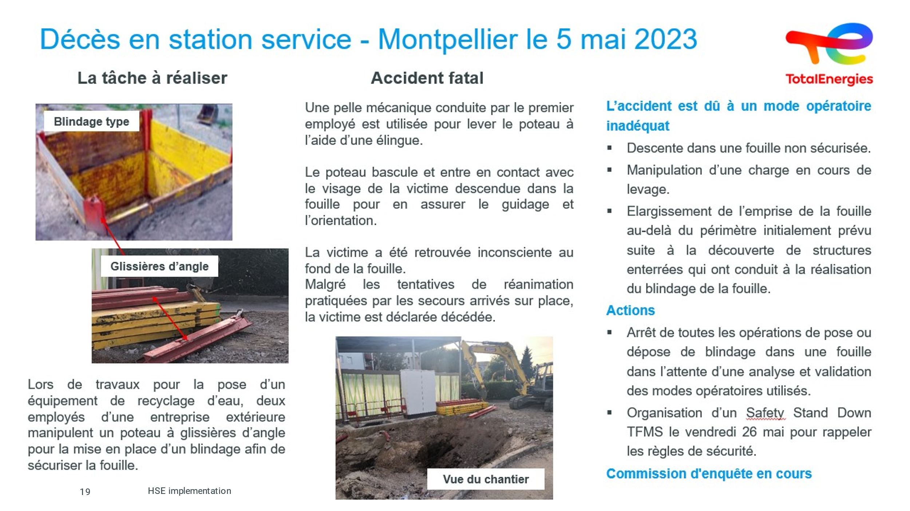  2 min | Présenter les derniers événements mortels chez TotalEnergies | Présenter les derniers accidents mortels chez TotalEnergies qui concernent nos sites |  | Slide + Oral
 | 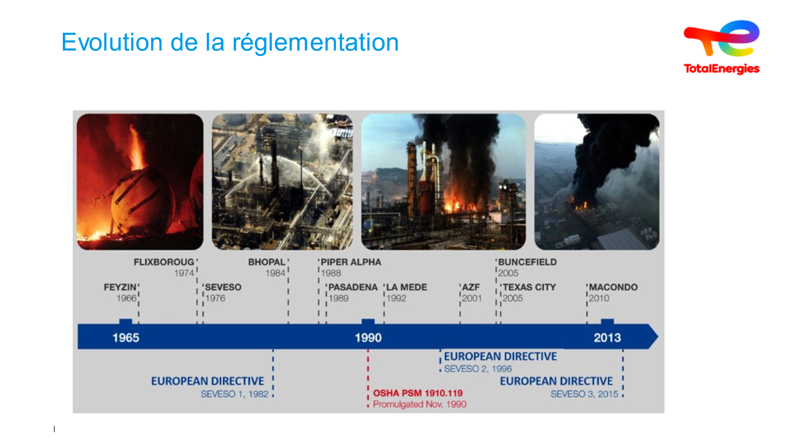  10 minutes | Evolution des textes | Faire comprendre que les événements précédents de grands textes réglementaires | NE PAS REVENIR SUR LES ACCIDENTS…  La loi et les règlements existent pour assurer la sécurité des populations environnantes.  Notamment par des contrôles, des études sécurité et environnementales (autorisation avant ouverture de l'usine), des contraintes  Pour s'assurer que l'industriel maitrise ses risques.  Il existe des directives européennes (Loi est faite dans le cadre de l'Europe), qui ont pour vocation à être traduite dans chacune des législations de chacun des pays, avec des contraintes communes. Chaque pays peut durcir la loi sans en faire moins.  Directive Européenne Seveso : Installations terrestres.  Directive Européenne OFFSHORE 2013 pour installation Off-Shore !  Directive US : OSHA PSM (Occupational Safety and Health Administration – Process Safety Management)  Le + : Pour TotalEnergies, principe de déclinaison de la loi la plus contraignante | Slide + Oral

 | 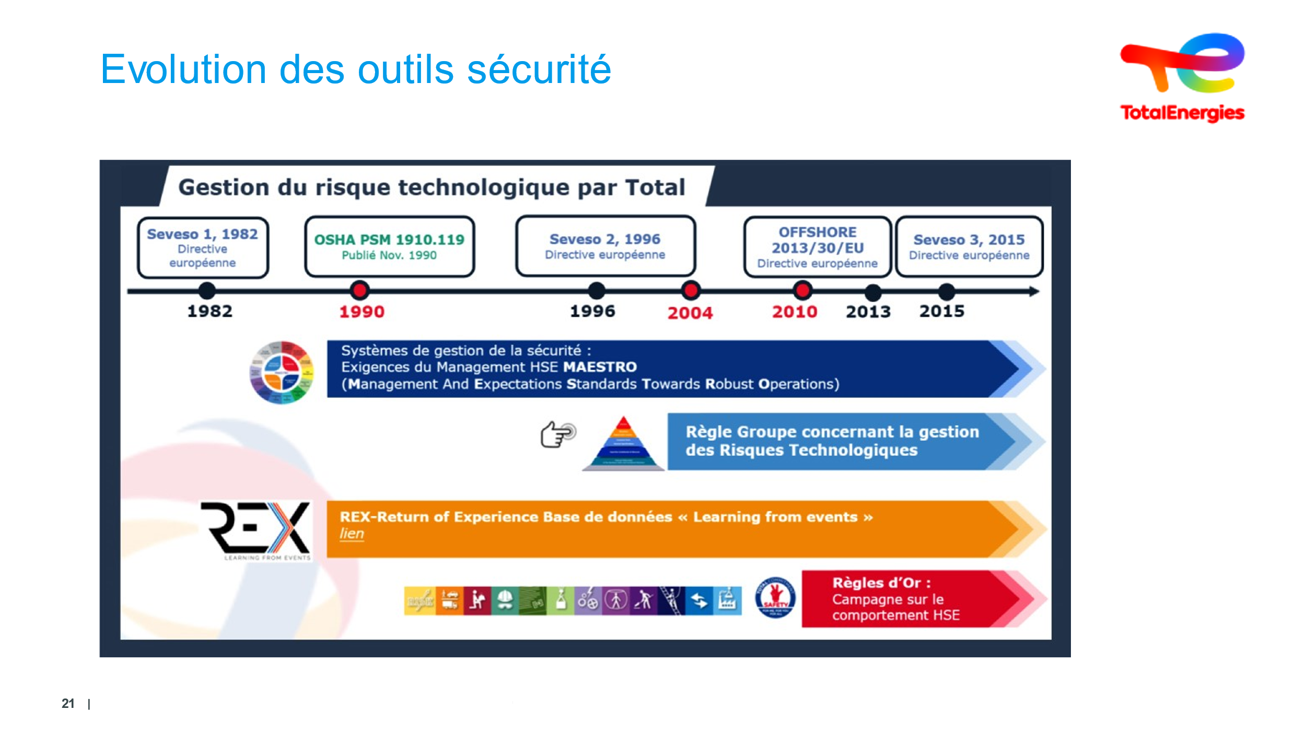  5 minutes | Evolutions des outils | Les textes et les référentiels de la Compagnie | Par la suite nous verrons ces outils, chez TotalEnergies on a également agi.  • TotalEnergies est très exposée à des risques de toutes sortes (HSE)  • Ces risques s’ils n’étaient pas maitrisés conduiraient à des conséquences de tous ordres du HSE (et matériel et immatériels) sur les populations, nos clients, nos voisins, notre propre personnel, nos installations  • Perdre la vie ou d’être blessé en travaillant chez ou pour TotalEnergies est un échec pour toute notre Compagnie  • Un des risques importants est la disparition de la Compagnie  • Nous voulons la pérennité de notre Compagnie et devenir exemplaire en termes de HSE  De ce fait la Compagnie a mis en place des OUTILS et un SYSTÈME qui perdure et qui se renforcent dans la durée.  2010 : Les RO  2015 : Les Systèmes de Management Transports & inspections associées  2017 : La Sécurité, une valeur  2019 : Objectif « Zéro Accident Mortel »  2020 : Le programme « Nos vies avant tout »  NOTAS :  Récupérer les dates de mise en place des divers outils présentés.  Question indirecte : pourquoi des points rouges, en 1990 / 2004 / 2010 ? | Slide + Oral

